 | ROMÂNIA  JUDEȚUL TIMIȘ  CONSILIUL LOCAL al COMUNEI SÂNPETRU MARE  Judeţul Timiş, 307385, Sânpetru Mare, nr.1  C.I.F.4483862, Telefon:0256376177;  e-mail: primaria.sanpetru_mare@cjtimis.ro
Total consilieri:13
Prezenţi:12
Pentru:12
Împotrivă: X
Abțineri: X
HOTĂRÂREA
Nr.71 din 02.09.2025.

privind asigurarea transportului școlar al elevilor din comuna Sânpetru Mare,
județul Timiș, către unitățile de învățământ liceal

Consiliul Local al Comunei SÂNPETRU MARE, județul Timiș întrunit în ședință extraordinară din dată de 02.09.2025, legal constituită,

Luând act de:
- referatul de aprobare nr.3985/25.08.2025 al dlui. primar al Comunei Sânpetru Mare,
- raportul de specialitate nr.3986/25.08.2025 al dlui. viceprimar
În conformitate cu prevederile:
- art.20, art.23, art.85, alin.(1) și art.105, alin(2) din Legea educației naționale nr.1/2011, cu modificările și completările ulterioare.
- art.30, din Legea nr.273/2006, privind finanțele publice locale, cu modificările şi completările ulterioare,
- art.484, alin.(1) din Legea nr.227/2015, privind Codul fiscal cu modificările și completările ulterioare
- Ordonanței Guvernului nr. 80/2001 privind stabilirea unor normative de cheltuieli pentru autoritățile publice și instituții publice, republicată cu modificările și completările ulterioare, completată și modificată prin O.G. nr.16/2018.
Ținând cont de:
- avizul nr.10437/22.08.2025 a Autorității Naționale de Reglementare pentru Serviciile Comunitare de Utilități Publice, prin care se avizează valoarea unitară medie la nivel național de 0,42 lei/km, inclusiv TVA, aferent sumei forfetare lunare de care beneficiază elevii
- avizul comisiei de specialitate al Consiliului local al comunei Sânpetru Mare,
In temeiul art.129, alin.(2), lit.c, alin.(6) lit.b), art.139, art.196, alin.1, lit.a) din O.U.G. nr.57/2019 privind Codul Administrativ cu modificările și completările ulterioare, cu modificările și completările ulterioare, adoptă următoarea:

H O T Ă R Â R E:

Art.1. Se aprobă transportul școlar a elevilor din comuna Sânpetru Mare, județul Timiș, satele Sânpetru Mare și Igriș, tur și retur cu autocarul primăriei, către unitățile de învățământ liceal, conform anexei nr.1.
Transportul elevilor înscriși la unitățile de învățământ, se face în baza abonamentului de transport eliberat de către primărie (operatorul de transport școlar).
Art.2. Se aprobă tarifele pentru transportul școlar, conform anexei nr.1.
Prețul abonamentului se va stabili lunar, în funcție de numărul de zile de școală, declarat de unitatea de învățământ din luna respectivă.
Art.3. Prețul abonamentelor pentru transportul școlar va fi achitat la începutul fiecărei luni, la casieria primărie Comunei Sânpetru Mare. Beneficiază de abonament elevii care aduc adeverințe de la unitățile de învățământ de unde sunt înscriși, sau sunt evidențiați în tabelele emise de acestea, în acest sens.
Art.4. Se completează hotărârea privind stabilirea impozitelor și taxelor local precum și a taxelor speciale prin introducerea unui nou punct. Taxa transport școlar.
Art.5. Cu ducerea la îndeplinire a prevederilor prezentei hotărârii se încredințează domnul primar al Comunei Sânpetru Mare și compartimentul impozite și taxe.
Art.6. Prezenta se comunică:
- Instituției Prefectului -Județul Timiș- Serviciul controlul legalității, aplicării actelor cu caracter reparatoriu și contencios administrativ;
- dlui. Primar
- Compartimentului Impozite și taxe din cadrul Primăriei Sânpetru Mare;
- se aduce la cunoștință publică prin afișarea la sediul Primăriei, precum și pe site-ul primăriei comunei Sânpetru Mare www.primaria.sanpetrumare.ro

PREȘEDINTE DE ȘEDINȚĂ; CONTRASEMNEAZĂ;
CONSILIER, Secretar general al Comunei,- delegat
Dragomir-Zlatomir PETCOV Olga EREMITY

HCL nr. 71 din 02.09.2025
Anexa 1 la HCL nr.71 din 02.09.2025
ROMÂNIA
JUDEȚUL TIMIS
COMUNA SÂNPETRU MARE

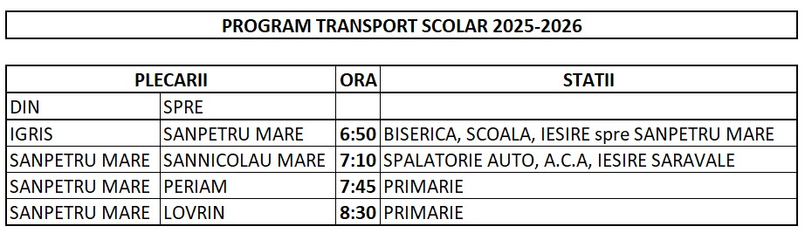

Tarife transport școlar
TRASEU Km (dus-întors) PREȚ
- Sânpetru Mare – Sânnicolau Mare 30 km 12,60 lei/zi
- Sânpetru Mare – Periam 10 km 4,20 lei/zi
- Sânpetru Mare – Lovrin 34 km 14,28 lei/zi
- Igriș – Sânnicolau Mare 52 km 21,84 lei/zi
- Igriș – Periam 25 km 10,50 lei/zi
- Igriș – Lovrin 52 km 21,84 lei/zi

Prețul abonamentului se va stabili lunar, în funcție de numărul de zile de școală, practicat de unitatea de învățământ din luna respectivă.
Elevi care din motive medicale, nu merg la școală, pot solicita în baza unei cereri și a adeverinței medicale, recuperarea banilor. Compensarea se face în luna următoare, bani nu se restituie.

PREȘEDINTE DE ȘEDINȚĂ; CONTRASEMNEAZĂ;
CONSILIER, Secretar general al Comunei,- delegat
Dragomir-Zlatomir PETCOV Olga EREMITY

